SAYOUD Rabah

Cahier des charges techniques

Sommaire

1. Contexte du projet

1.1. Présentation du projet

1.2. Date de rendu du projet

2. Besoins fonctionnels

3. Ressources nécessaires à la réalisation du projet

3.1. Ressources matérielles

3.2. Ressources logicielles

4. Gestion du projet

5. Conception du projet

5.1. Le front-end

5.1.1. Wireframes

5.1.2. Maquettes

5.1.3. Arborescences

5.2. Le back-end

5.2.1. Diagramme de cas d’utilisation

5.2.2. Diagramme d’activités

5.2.3. Modèles Conceptuel de Données (MCD)

5.2.4. Modèle Logique de Données (MLD)

5.2.5. Modèle Physique de Données (MPD)

6. Technologies utilisées

6.1. Langages de développement Web

6.2. Base de données

7. Sécurité

7.1. Login et protection des pages administrateurs

7.2. Cryptage des mots de passe avec Bcrypt

7.3. Protection contre les attaques XSS (Cross-Site Scripting)

7.4. Protection contre les injections SQL

# 

# Contexte du projet

## 1.1. Présentation du projet

Votre agence web a été sélectionnée par le comité d’organisation des jeux olympiques de Paris 2024 pour développer une application web permettant aux organisateurs, aux médias et aux spectateurs de consulter des informations sur les sports, les calendriers des épreuves et les résultats des JO 2024.

Votre équipe et vous-même avez pour mission de proposer une solution qui répondra à la demande du client.

## 1.2. Date de rendu du projet

Le projet doit être rendu au plus tard le 22 mars 2024.

# Besoins fonctionnels

Le site web devra avoir une partie accessible au public et une partie privée permettant de gérer les données.

Les données seront stockées dans une base de données relationnelle pour faciliter la gestion et la mise à jour des informations. Ces données peuvent être gérées directement via le site web à travers un espace administrateur.

# Ressources nécessaires à la réalisation du projet

**REPRENDRE RÉPONSES MISSION 1**

## 3.1. Ressources matérielles

Pc Portable et Pc fixe (écran, Clavier, Souris, Accès à Internet)

## 3.2. Ressources logicielles

* Visual code (Ide Environnement Développement)
* Git Hub (Plateforme Développement Collaborative)
* Apache (Serveur web) contenue dans mamp
* My sql (Base de données relationnel) contenue dans mamp
* Trello (Outil de gestion de projet
* Visual Paradigm Online Conception uml et alboraissance
* Maquetage figma
* Conception de la base de donnée moquodo

# Gestion du projet

Pour réaliser le projet, nous utiliserons la méthode Agile Kanban. Nous utiliserons également l’outil de gestion de projet en ligne Trello.

**INSÉREZ UNE CAPTURE D'ÉCRAN DE VOTRE TRELLO**

Nous travaillons également sur GitHub, plateforme de développement collaboratif.

# Conception du projet

## 5.1. Le front-end

**REPRENDRE RÉPONSES MISSION 4**5.1.1. Wireframes

### 

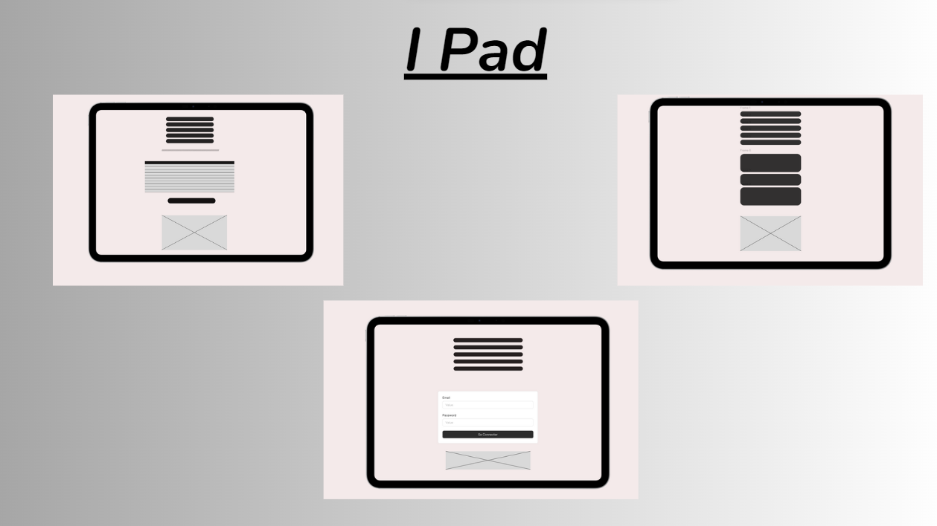

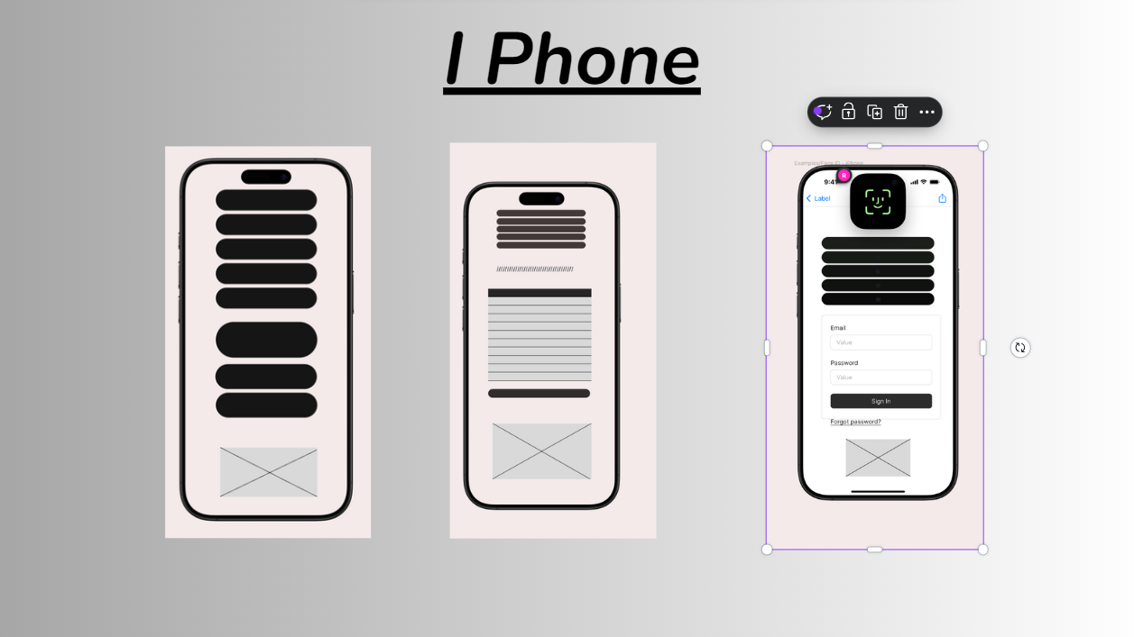

### 5.1.2. Maquettes

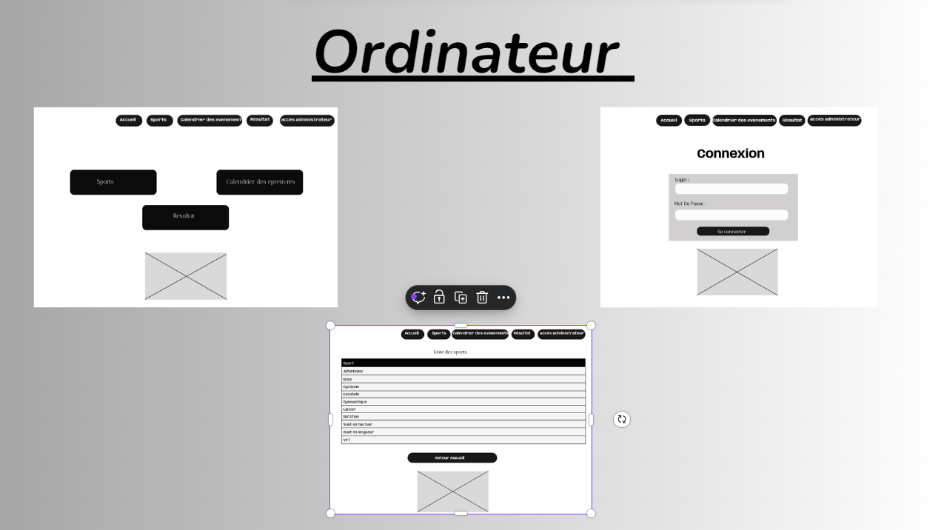

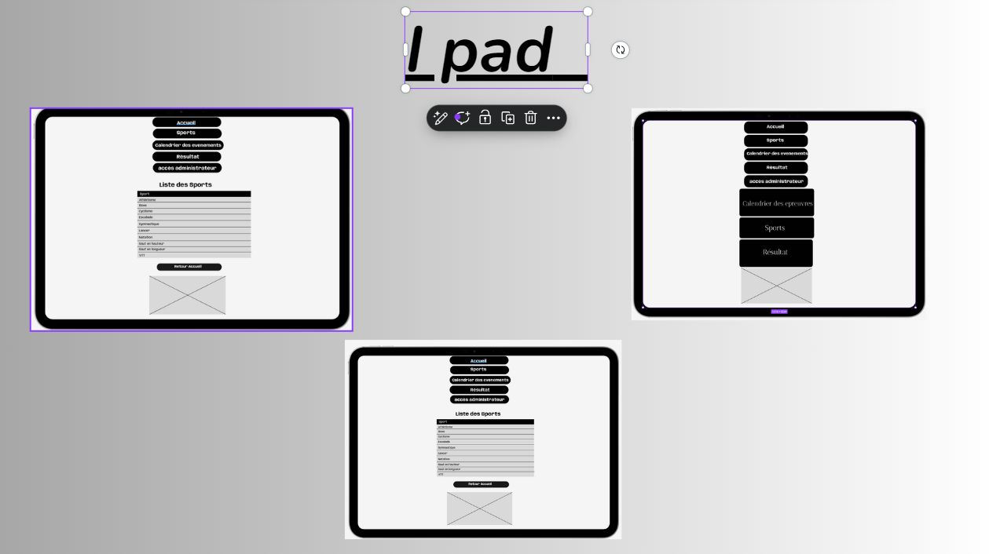

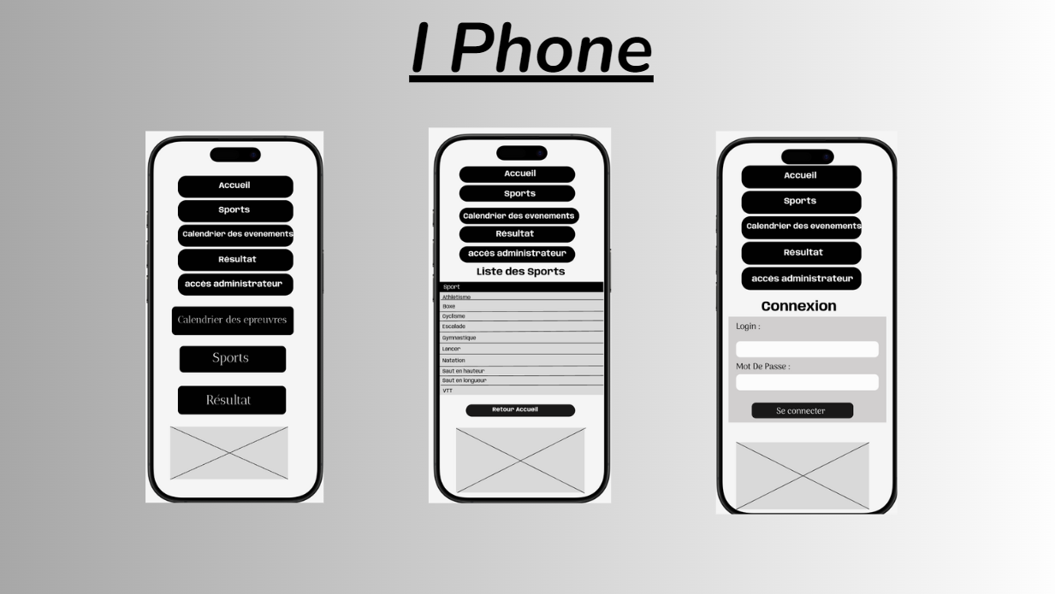

### 

### 5.1.3. Arborescences

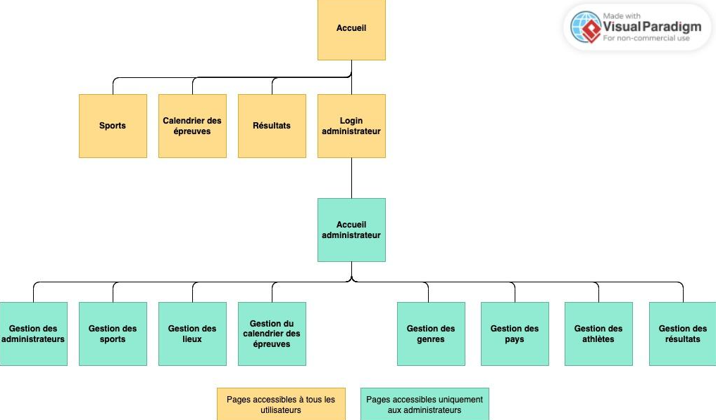

## 5.2. Le back-end

**REPRENDRE RÉPONSES MISSIONS 2 ET 3**

### 5.2.1. Diagramme de cas d’utilisation

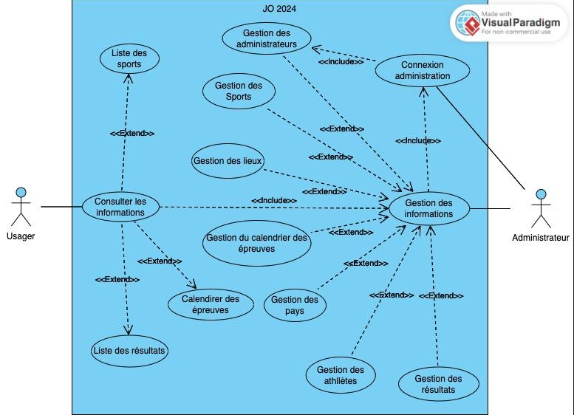

5.2.2. Diagramme d’activités

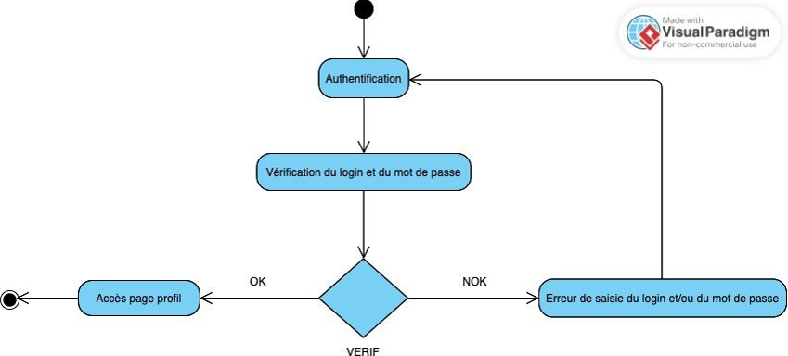

### 

### 5.2.3. Modèles Conceptuel de Données (MCD)

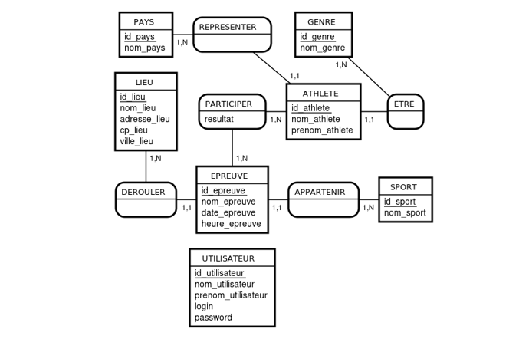

5.2.4. Modèle Logique de Données (MLD)

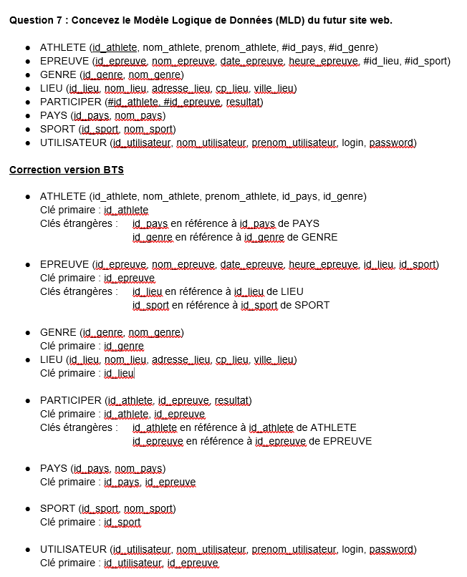

### 

### 5.2.5. Modèle Physique de Données (MPD)

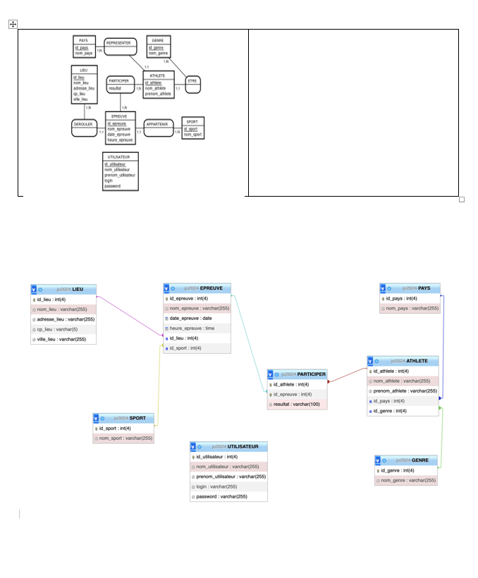

# Technologies utilisées

**REPRENDRE RÉPONSES MISSION 1**

## 6.1. Langages de développement Web

Html/ Css , Javascript, Php, Sql

## 6.2. Base de données

Sql, Php

# Sécurité

**DÉFINISSEZ (SI POSSIBLE) ET EXPLIQUEZ BRIÈVEMENT VOTRE SOLUTION.**

**AJOUTEZ SI VOUS LE SOUHAITEZ DES COURS EXTRAITS DE CODE.**

## 7.1. Login et protection des pages administrateurs

Expliquez comment vous faites en PHP.

## 7.2. Cryptage des mots de passe avec Bcrypt

Expliquez à quoi sert Bcrypt comment vous faites en PHP.

## 7.3. Protection contre les attaques XSS (Cross-Site Scripting)

Donnez la définition et expliquez comment vous faites en PHP.

## 7.4. Protection contre les injections SQL

Donnez la définition et expliquez comment vous faites en PHP.